Unit 3知识点
- 单词
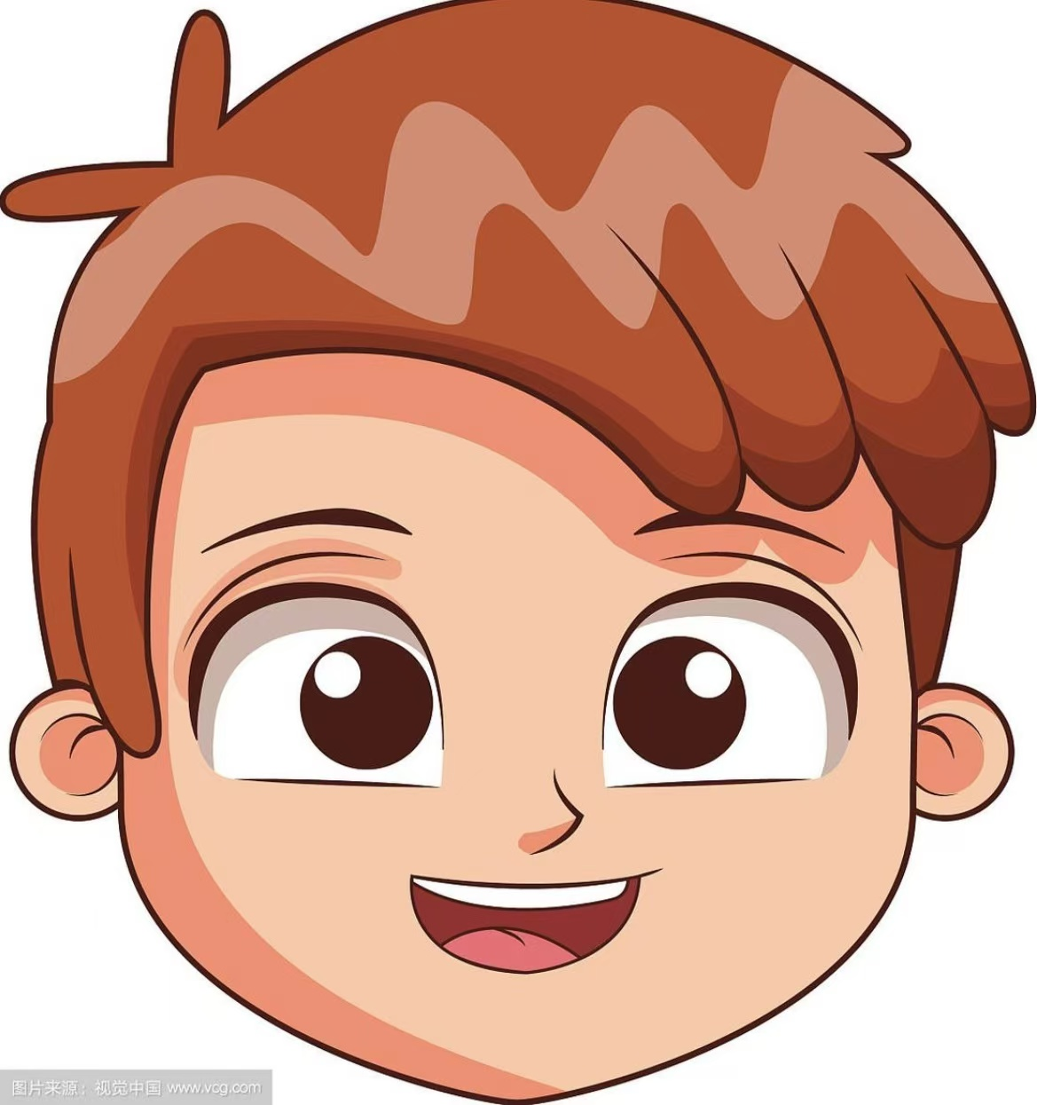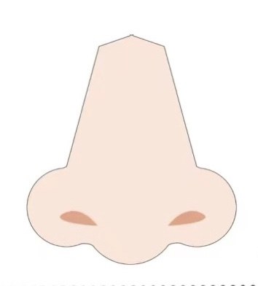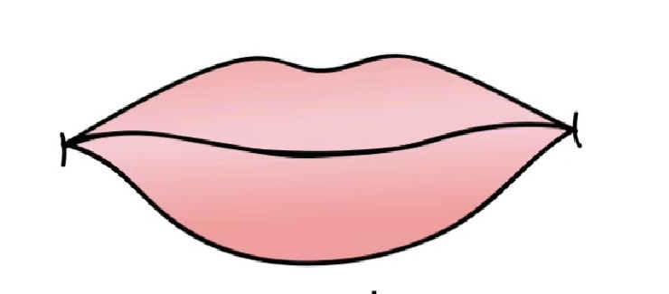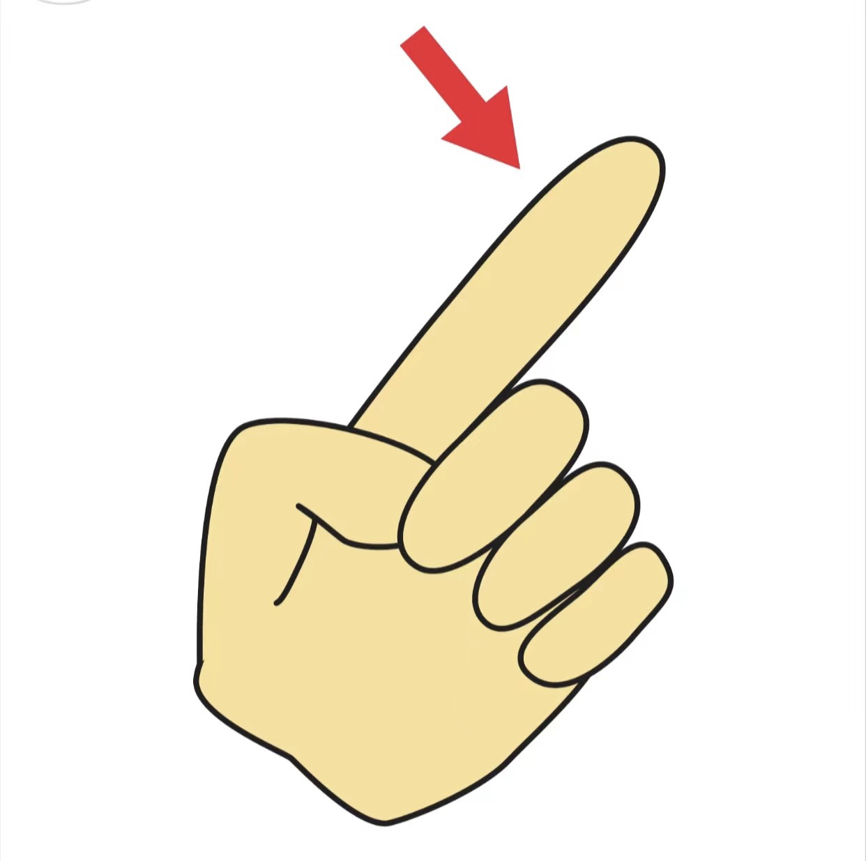
1.face 脸 2.nose 鼻子 3.mouth 嘴巴 4.finger 手指
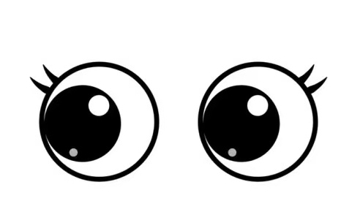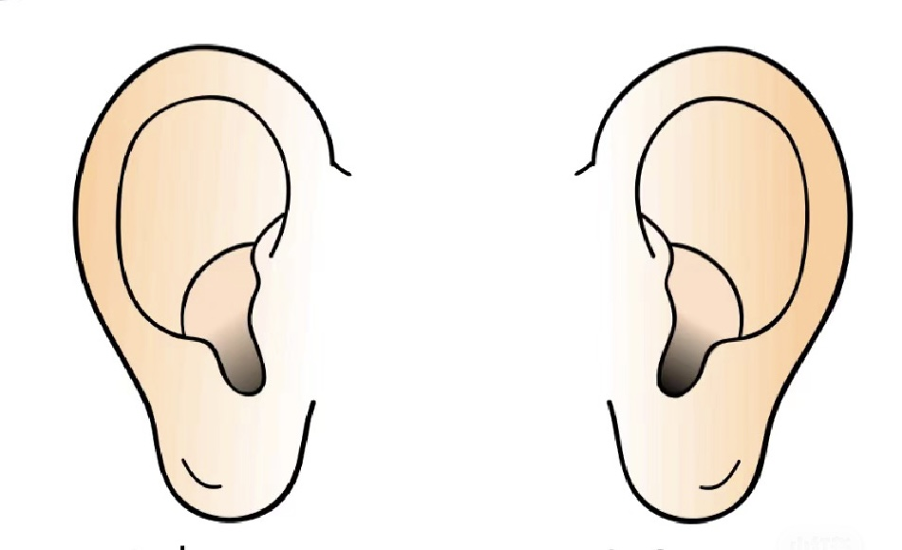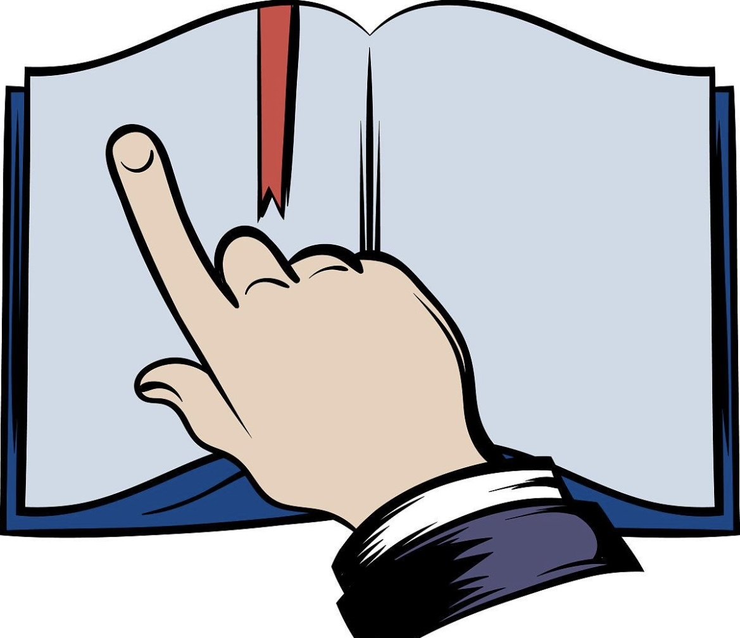
5.eyes 眼睛 6.ears 耳朵 7. point 指向
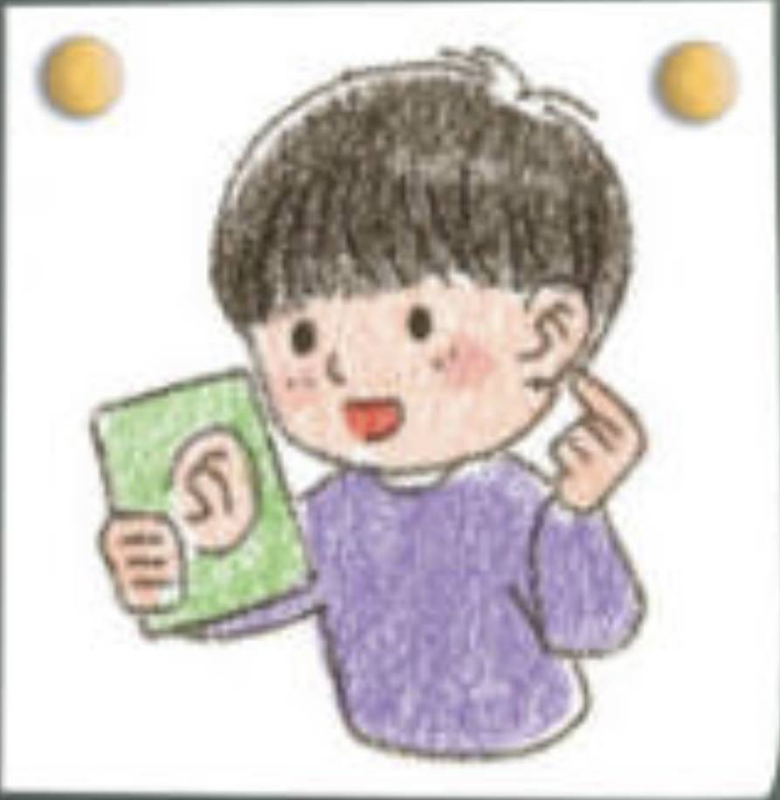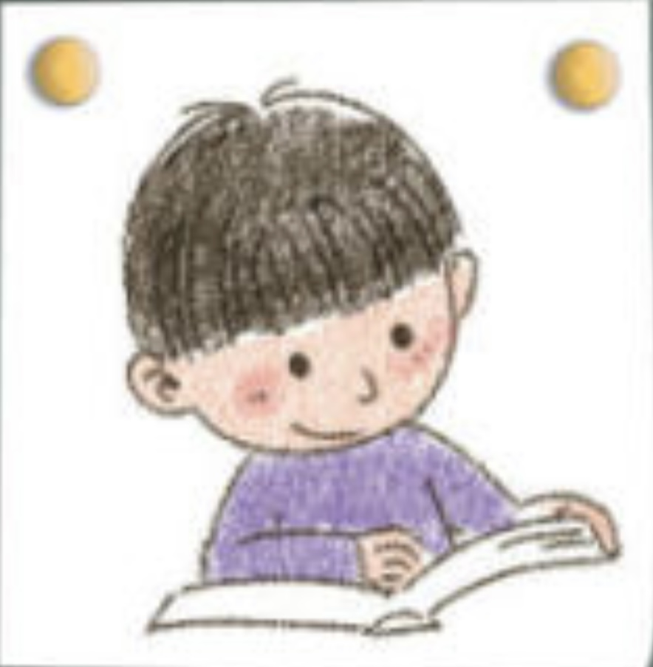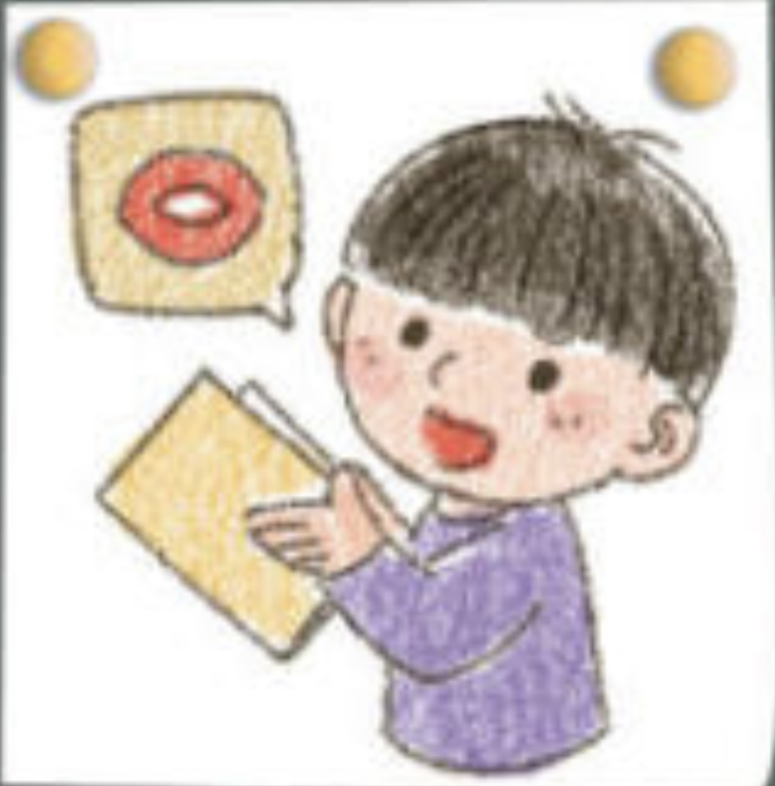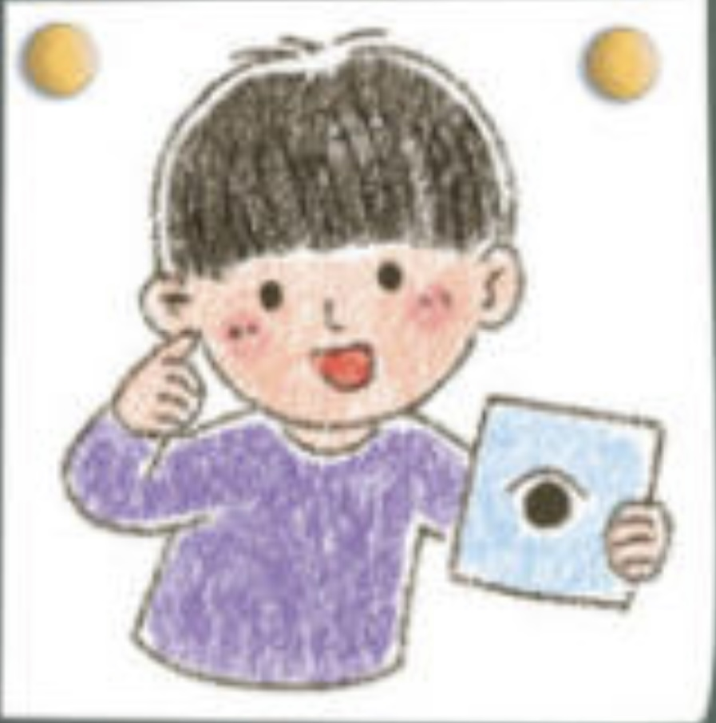
8.listen 听 9.read 读 10.say 说 11.look 看
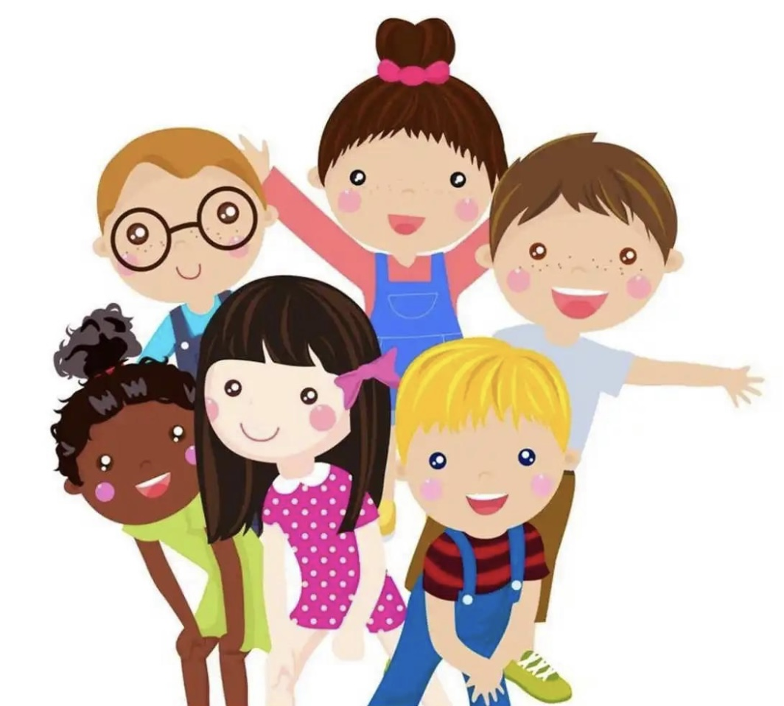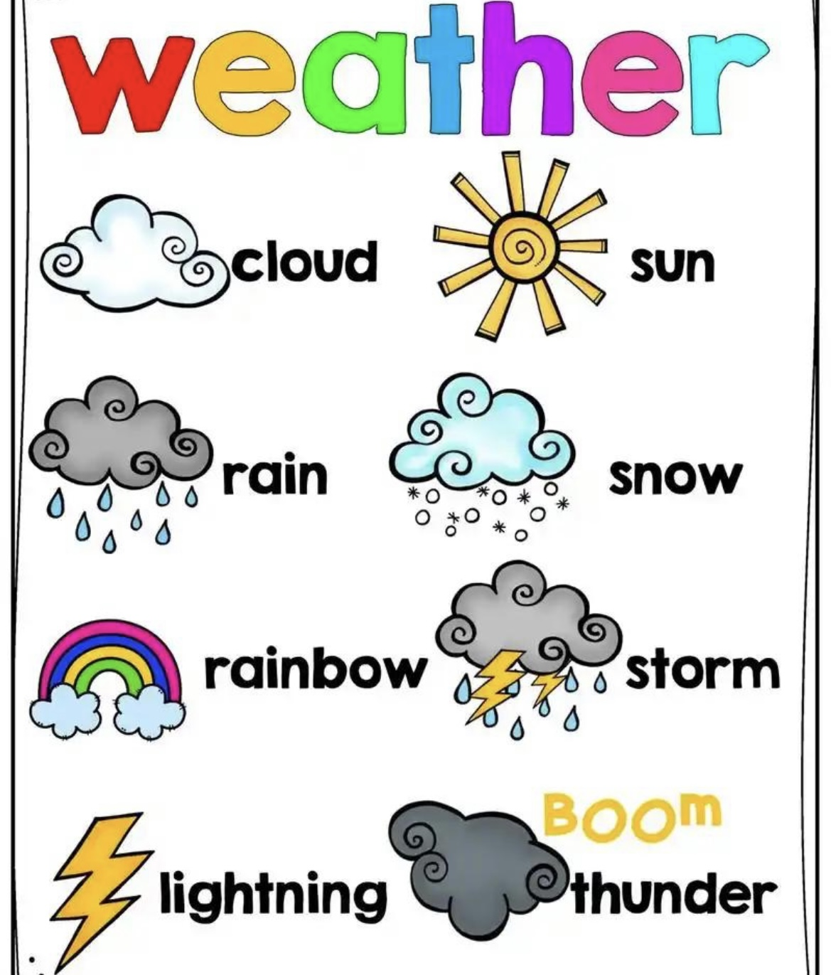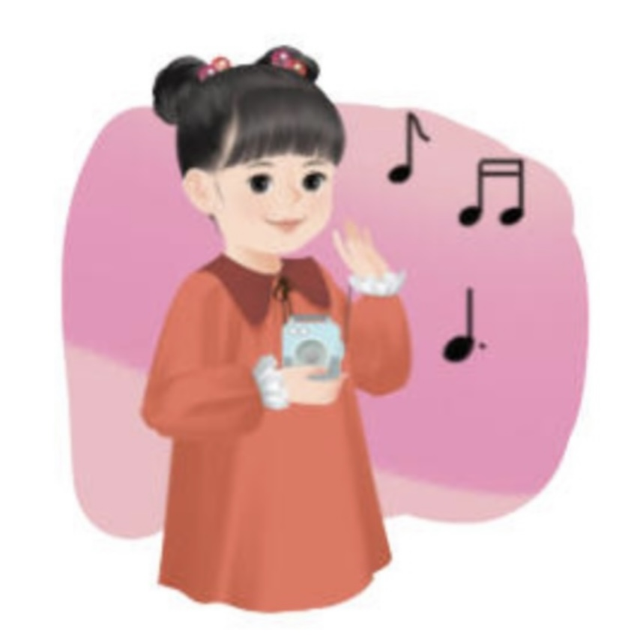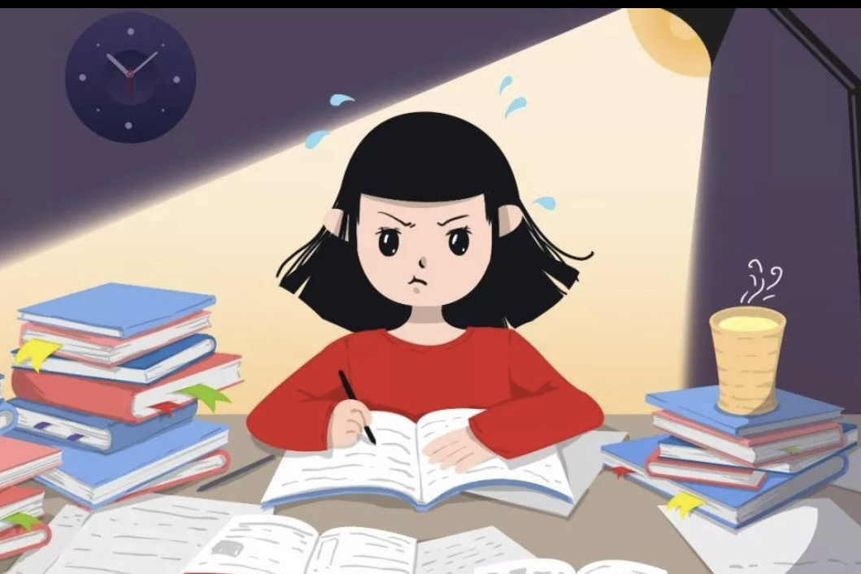
12.we 我们 13.word 单词 14.song 歌曲 15.learn 学习
- 句子
- I show. / We show. 我展示。/我们展示。
2.I say. / We say. 我说。/我们说。
3.I look. / We look. 我看。/我们看。
4.I listen. / We listen. 我听。/我们听。
5.I read. / We read. 我读。/我们读。
6.I point. /We point. 我指。/我们指。
7.Listen! Listen to me. 听！听我说。
8.Read! Read your book. 读！读你的书。
9.Say! Say after me. 说！跟我说。
10.Look! Look at me. 看！看我。
11.Here is a picture. /Here is a book. /Here is a pencil.
这是一幅画。/ 这是一本书 / 这是一支铅笔。
12.This is Polly. / This is Bin bin. /This is Sarah. 这是Polly。/这是Bin bin。/这是Sarah。
13.This is my eye./This is my nose./This is my mouth./This is my ear./This is my face. 这是我的眼睛。/这是我的鼻子。/这是我的嘴巴。/这是我的耳朵。/这是我的脸。
- Open your eyes./Close your eyes. 睁开你的眼睛。/闭上你的眼睛。
- Touch your eyes./Touch your nose./Touch your mouth./Touch your ears./Touch your face.
触摸你的眼睛。/触摸你的鼻子。/触摸你的嘴巴。/触摸你的耳朵。/触摸你的脸。
16.Thank you.谢谢你。 17.Give me a high five! 给我一个击掌！

